Практичне заняття №3

Тема: Характеристика мисливських угідь

Мета заняття:
- Ознайомитися із структурою та вимогами до документації, що ведеться в лісомисливських господарствах щодо мисливських угідь.
- Навчитися студентів аналізувати, складати та оформлювати основні документи, що відображають характеристику мисливських угідь.
- Розвивати практичні навички з роботи з картографічними матеріалами, звітністю та обліковими формами.

Обладнання та матеріали:
- Атласи мисливських угідь (паперові або електронні)
- Зразки звітної документації лісомисливських господарств
- Формуляри для опису мисливських угідь
- Комп’ютери з офісним ПЗ (MS Excel, Word, QGIS/Google Earth – за наявності)
- Накази/інструкції Держлісагентства України щодо ведення мисливського діловодства

Основні питання для вивчення:
- Що таке мисливські угіддя та як вони класифікуються?
- Які елементи входять до характеристики мисливських угідь?
- Які основні документи ведуться в лісомисливських господарствах щодо обліку мисливських угідь?
- Яким чином оформлюються картографічні матеріали?
- Як виглядає форма 2-ТП (мисливство) та як її заповнювати?

1. Що таке мисливські угіддя та як вони класифікуються?
Мисливські угіддя — це природні або штучно створені території, де мешкають мисливські види тварин і де здійснюється ведення мисливського господарства, у тому числі полювання, охорона, розведення й регулювання чисельності диких тварин.
🔹 Класифікація мисливських угідь:
За територіальним призначенням:
- Закріплені угіддя — передані у користування мисливським господарствам (лісгоспам, УТМР, фермерським господарствам тощо).
- Незакріплені угіддя — не передані жодному користувачу.
За типами угідь (за характером місцевості):
- Лісові угіддя
- Польові угіддя
- Болотні угіддя
- Водні угіддя (прибережні зони, водойми)

2. Які елементи входять до характеристики мисливських угідь?
Характеристика мисливських угідь — це документований опис їх стану, умов для проживання мисливських тварин та можливостей ведення господарства.
📋 Основні елементи характеристики:
- Загальна площа угідь
- Адміністративне розташування (область, район, населені пункти)
- Типи екосистем (ліси, поля, болота, водойми)
- Ступінь лісистості (у %)
- Видовий склад фауни (основні мисливські види)
- Наявність мисливської інфраструктури (вежі, годівниці, солонці, вольєри)
- Шляхи сполучення та доступність угідь
- Рівень антропогенного навантаження
- Оцінка кормової бази
- Стан охорони та біотехнічні заходи

3. Які основні документи ведуться в лісомисливських господарствах щодо обліку мисливських угідь?
📁 Основні документи діловодства:
- Акти приймання-передачі мисливських угідь (для закріплених користувачів)
- Характеристика мисливських угідь
- Картосхема мисливських угідь
- Матеріали обліку чисельності мисливських тварин (щорічний зимовий облік)
- Форма 2-ТП (мисливство) – державна статистична звітність
- Плани біотехнічних заходів
- Журнал обліку добутої дичини
- Ліцензії та дозволи на полювання
- Паспорти вольєрів (при наявності)
- Матеріали щодо охорони угідь (акти перевірок, порушень)

4. Яким чином оформлюються картографічні матеріали?
Картографічні матеріали — це складова частина документації, що відображає просторову організацію мисливських угідь.
🗺️ Вимоги до оформлення:
- Масштаб – зазвичай 1:50 000 або 1:100 000 (можливо й інший, залежно від площі)
- Відображення меж мисливських угідь (із зазначенням координат)
- Нанесення основних об’єктів:
  - Типи біотопів
  - Інфраструктура: вежі, годівниці, підгодівельні майданчики
  - Місця обліку тварин
  - Шляхи під’їзду
- Формат – паперовий (з підписами та печатками) та/або електронний (формати .shp, .kml, .pdf)
- Погодження – карти повинні бути затверджені відповідними органами (лісгоспом, Держлісагентством тощо)
У сучасних умовах усе частіше використовуються ГІС-системи для створення й зберігання карт.
Карта-схема угідь Житомирської області для прикладу
- Карта-схема угідь Житомирської області для прикладу

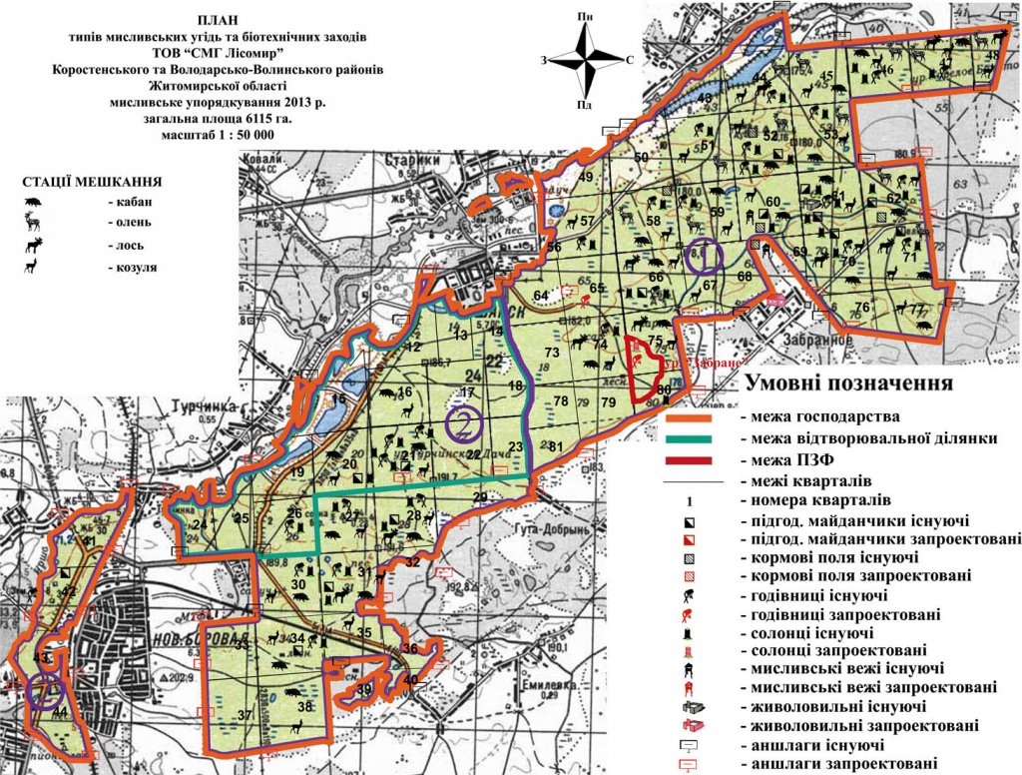
Завдання 1: Складання характеристики мисливських угідь Запорізької області
Нанести межі угідь Запорізької області на електронну карту (наприклад, у Google Earth або QGIS).
Завдання 2: Підготувати опис мисливських угідь свого району або довільно обраного мисливського господарства (реального) за наступною схемою:
- Площа
- Географічне розташування
- Основні екосистеми
- Видовий склад фауни
- Поточний стан
- Рекомендації щодо поліпшення
Обсяг – 2–3 сторінки.

